机器学习—牛课网 邹伟

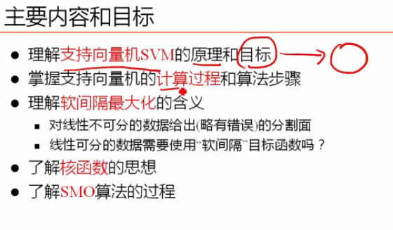

1.介绍原理，通过原理写出目标函数，并且把目标函数写成一个利于我们做参数优化的一个等价的函数。

2.计算过程及算法步骤

3.有些数据可以用分类超平面直接分开的，但有些是不行，总是存在若干错误，这时我们可以使用软间隔最大化使其不那么强的直线。或者我们可以采用 分类超曲面去分隔。那我们就需要利用核技术了。核技术是人类至今的终极办法。

4.svm可以使用梯度上升的办法去做，也可以用smo的算法将参数给学习出来(如何对alpha参数进行求解)。这部分内容是涉及到编程的。

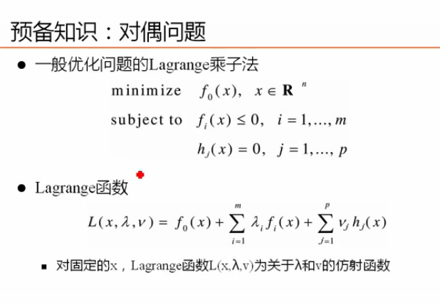

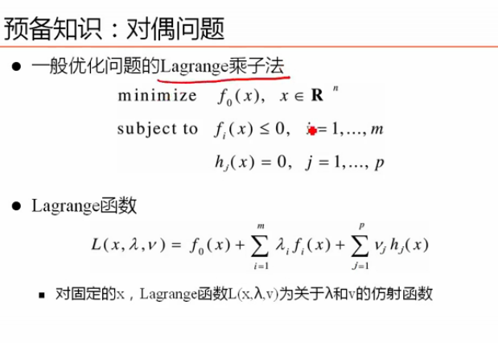

Lagrange乘子法在大一的数学分析课程或者高等数学中，一定涉及过，只不过那时候涉及的是等式约束。

上图我们有一个函数f0(x)让它去求最小值，但是呢，这里面有m个不等式约束和p个等式约束。所有的优化问题都可以写成是这个框架！

比如：求max g(x) 即是求min –g(x) 。对g(x)函数取负号。

如果这里的m是等于0的，即是没有不等式约束，只有等式约束。

如果这里的p是等于0的，即是没有等式约束，只有不等式约束。

-----

对这样的情况我们如何做优化，有什么样的解决方案呢？

对偶函数就是解决办法！先把它的Lagrange函数写出来，

-----

这里是fi(x)，这里面有m个不等式约束，我们就加上m个拉姆达，

等式约束有p个，我就加p个等式的拉姆达乘子，

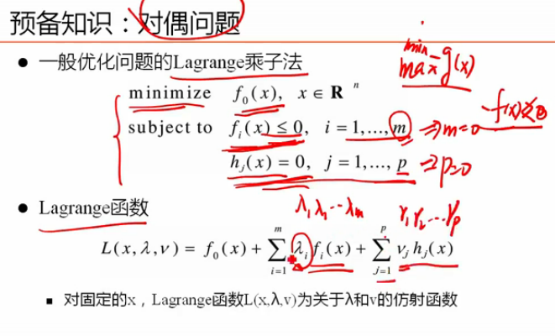

这样一个函数是关于x的，但是我们加上拉姆达跟miu的两个乘子，所以就是关于这三个变量的函数：

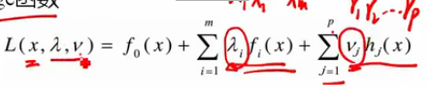

这是Lagrange函数。

这样的函数有一个特点，函数fi(x)和hj(x)我们是不知道的，可能是千奇百怪的，但是我们将此函数看成是关于lambda的函数。比如我们看做是由lambda1构成的函数，这里就可以看成是f1(x)\*lambda1+好多常数项构成。

f1(x)\*lambda1+好多常数 ：这样的函数可以看做仿射函数，即线性函数。

在空间中有多条直线，即多个仿射函数。这样多个直接的最小值构成的图形，如下图：

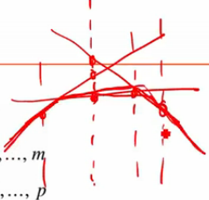它一定是一个凹函数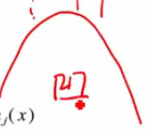

这个凹函数一定有一个局部最大值，这个局部最大值一定就是这个凹函数本身的全局最大值。这个全局最大值往往就是原函数[f0(x)]的极小值。

在机器学习课程当中，只要是y=-x的平方，它就是凹的。

而再图像上看，如果f(x)=x 的2次方，如图：

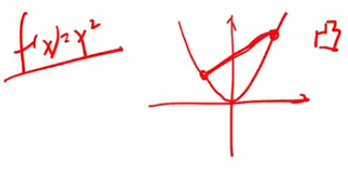

再此函数曲线上任意选两个点构成一个线段，线段一直是再函数曲线的上方，这样的东西就是凸函数。相反线段一直再函数曲线下方，则是凹函数。

在数学上，一个函数的二阶导>0那么它就是凸函数。

对于这样的优化的优化问题，我们具体要怎么做呢？

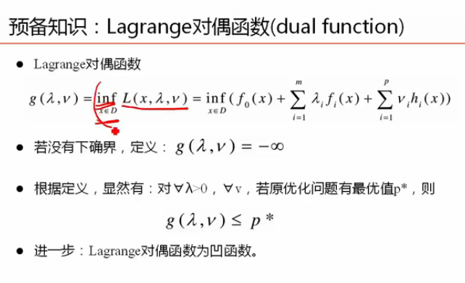

Inf L(x,lambda,niu)代表逐点去求函数的下界。逐点求最小值，X就相当于积分消去了。所以这样的一个极小值，就成了lambda跟niu的

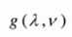就叫做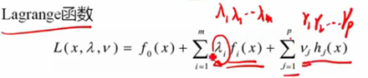的对偶函数。

这样的凹函数我们是能够去求它的局部最大值的，这个局部最大值一定是全局最大值。我们求出来的解一般是比我们原函数f0(x)是小一点点的，但是如果满足某些条件可以取g(λ,ν)=p\*

我们在用svm中，用这套机制去算的时候，真的就能够取到等号！

原因是有一个kkt必要条件。举个例子，lagrange乘子法具体是怎样应用的？

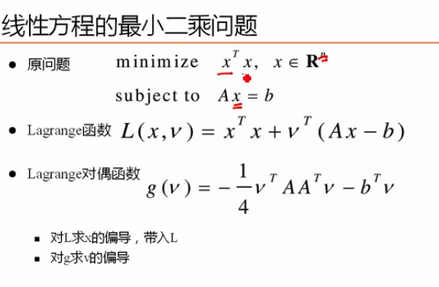

X是一个n维的向量，想让大家算一下x的转置和x的点乘，它的最小值是什么。

如果x都是0，那么最小值就是0。但是如果x满足某一个线性条件，满足Ax=b。

有n维，那么我就加n个乘子。Ax-b=0，这里A是个矩阵，x是个列向量，这个b是个列向量。ν转置之后是个行向量，和(Ax-b)相乘后得到一个数。

怎样求Lagrange的对偶函数呢？就是对Lagrange函数取偏导。

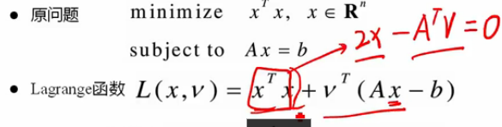

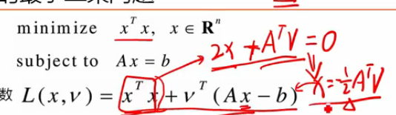

将x的值带入原方程，将x消去！得到关于ν的方程g(ν)

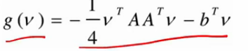

得到此方程后，对ν求偏导，让它等于0，得到的值再回带到(x的转置与x的点积)，就可以得出函数的最小值.

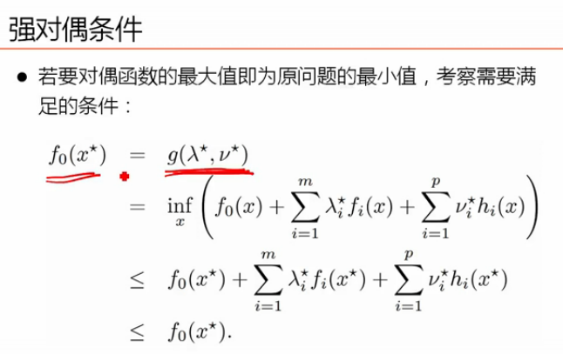

按道理而言，我们求的这个对偶函数，要想让我们所求函数g(λ\*,ν\*)的最优值和原函数f0(x\*)的最优值是相等的。

我们就要对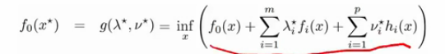这样的式子求下界。那么就是对这样的式子求偏导等于0

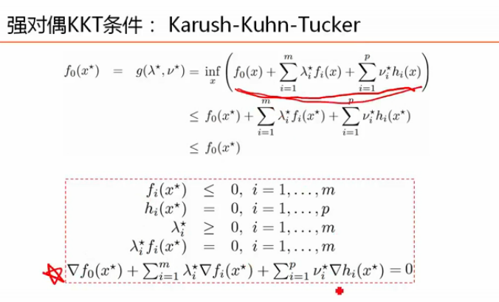

就是指对x求偏导等于0。

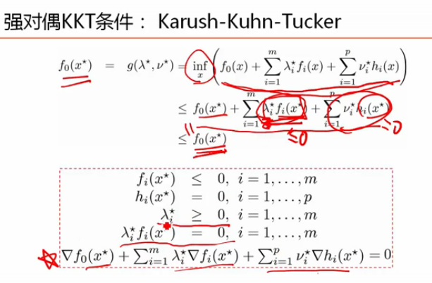

Inf本身是x的下界，即下界<=它本身，即

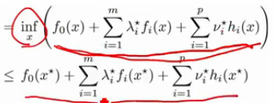

这里边我们对于不等式约束，lambda乘子必须是大于等于0的(要是<0,x就是负无穷没有下界了)；然后fi(x)是小于等于0的约束条件，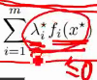这个式子就是<=0的。g(λ\*,ν\*) hi(x)是个小于等于0的某一个数，h(x) 最后边这项是等于0 的,f0(x\*)本身就是等于0的。

F0(x\*)加上一个小于等于0的东西，按道理是小于等于它本身的。而我们想让f0(x\*)等于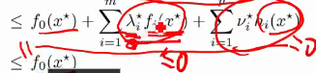这一长串，那么什么时候能取到等号呢，就是lambda(i)和f(i)必须都等于0，即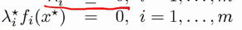，我们通过这些式子能够得到的约束条件：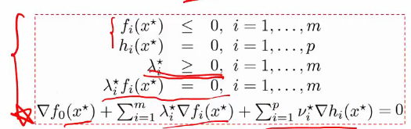这就叫KKT条件，是三个人共同发现的这个事情。这几个是必要条件。

在实践当中拿到这几个条件都满足，比如SVM往往是个充分条件。可以使得用对偶方式求的极大值，就是原函数的极小值。

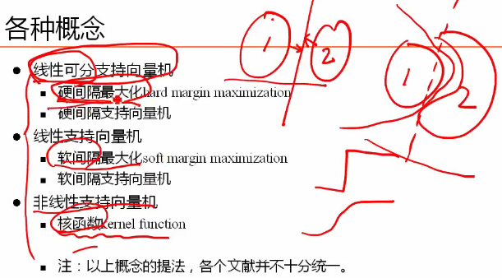

不管是线性可分还是线性的都加上一个核函数，都能够做成这样分类曲面的样子。

这三种概念最为重要的是线性可分支持向量机。如果掌握了硬间隔最大化的方法，那么再去做软间隔几乎就是一句话的事。掌握了软间隔再去做核函数，那也是一句话的事。所以重点在软间隔上（实际当中是用的软间隔）。

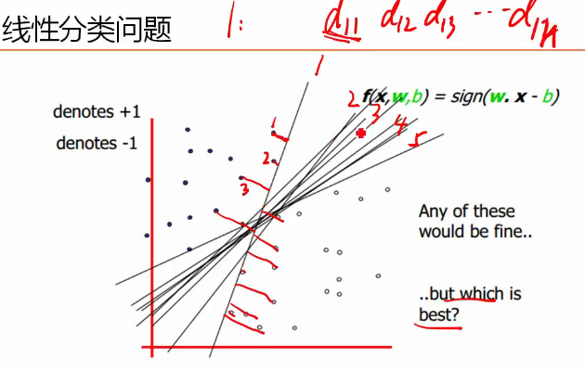

比如我们可以算出实心黑点到直线1和空心点到直线1的距离，表示成d11；

第一个点到直线1的距离表示成d11，第二个点到直线1的距离表示成d12，第n个点到直线1的距离表示成d1n；从n个点到直线1的n个距离当中选出最小的，把最小的值赋值为d1。

第1个点到第2条直线距离表示成d21，第2个点到第2条直线的距离表示成d22，等等直到d2n；以此类推还有d3n，d4n等。

得到d1，d2，d3，dm后，找出d的值最大的，就选哪一个作为我的真正的d。比如3号线是最大的，那么我就认为d3是最好的，这就是SVM最基本的想法：让样本距离这条线最近的那个点让他最远。

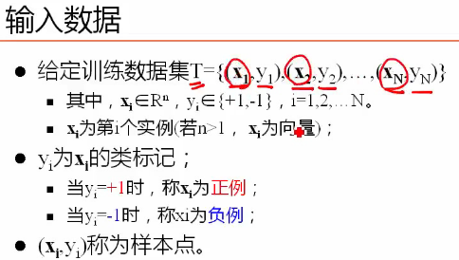

第x1这个样本是y1，第x2这个样本y2；x可能是个标量，y1，y2，yn只是一个标记。

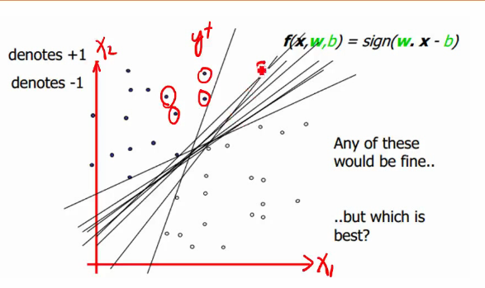

我们这里的x1，x2，x3，xn是二维的，y取-1或+1.svm是个有监督的分类。

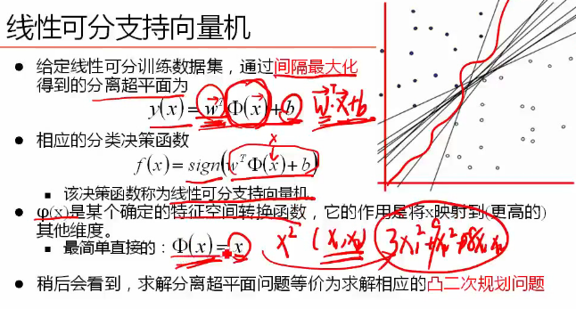

Sign只是个映射函数，当sign函数内部结果>0时，使其得到结果+1；当结果<0时，使其得到结果-1.

φ是事先给定的一个映射关系。其实我们早在逻辑回归当中已经用过了：

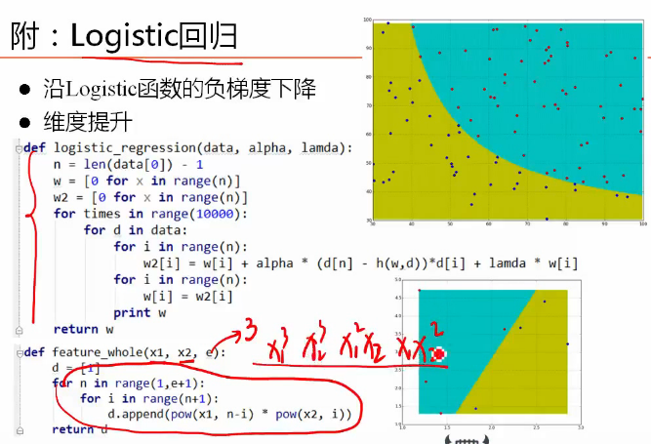

当e取3时，原来的x1变成x1的3次方，x2的三次方等等维度就上去了。

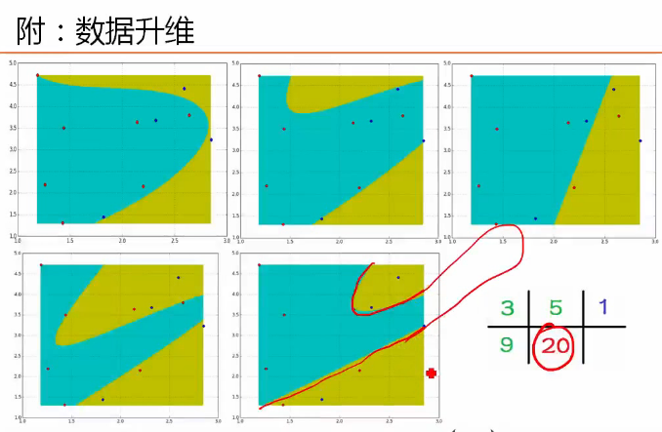

在我们这里φ就起到维度升维的作用。φ和我们的核函数是直接相关的。但是核函数本身不能看做是一种映射，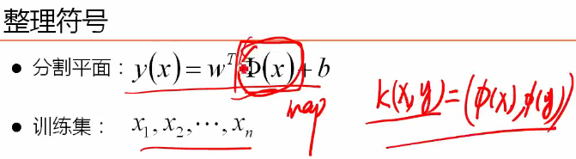

当我们去解w和b的时候，最后会归结为凸二次规划问题。

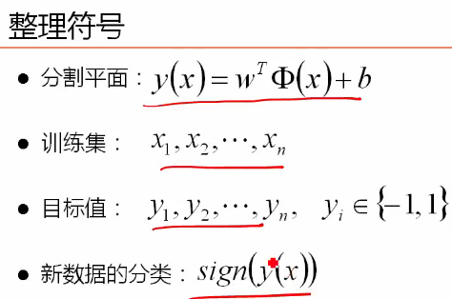

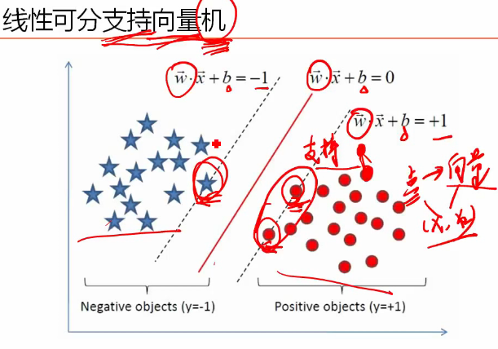

Svm本身是稀疏的，只有支持向量那几个点起到作用，如果那几个点存在噪声，那么影响很大。

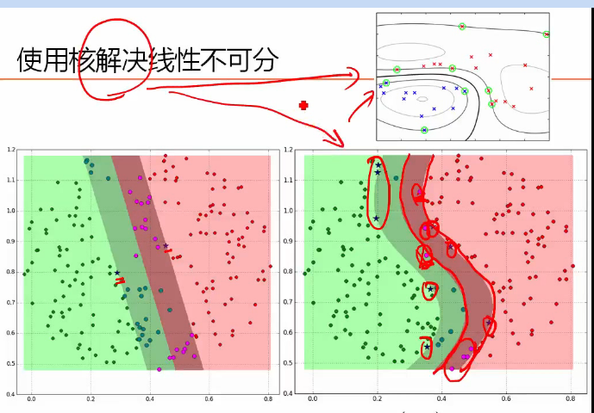

有噪声就惩罚，加入惩罚项就可以，在线性可分上加一点变化，上图用的都是高斯核函数解决的。。

如何求解w和b呢?

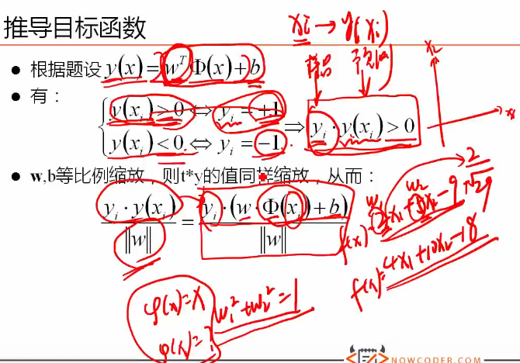

Y(i)是样本标记，y(xi)是预测的结果。

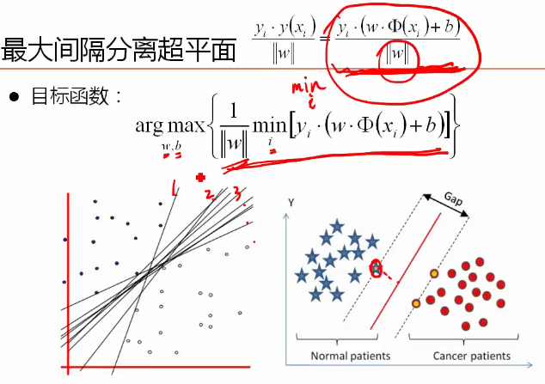

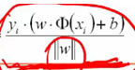几何距离，样本点到直线的距离。然后对所有的样本点取一个最小值得到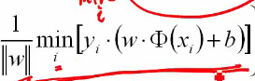，||w||只是挪到了外边，得到一条直线的函数式，然后再去计算直线2，直线3等等。对与所有的w和b而言，哪一个能够取到最大值，函数式取最大值时候那个（w\*,b\*）就是我们最终要求的最优结果。这就是目标函数的由来。

我们目标函数是先求极小再求极大，那能不能先求极大再求极小呢？

用Lagrrange乘子法再数学上是可以的，但是在实际的样本中是没有实际的物理意义的。

目标函数到底蕴含着什么？

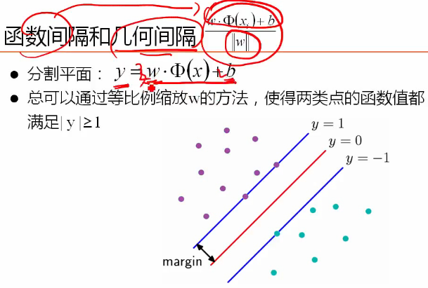

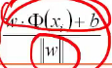分子是函数间隔，除以w的模是几何间隔。

如果我们不去用几何间隔这个别扭的概念，我们总可以调节w和b的系数，都乘以2，或者都乘以3，都乘以0.5等等总可以调节y的值，使得支撑向量上的值，如果是正例的话算出来的值正好等于1，支撑向量点算出来的值正好等于-1，这我们是一定可以做到的，因为调整w的系数就可以。我们不再要求w的模是等于1的，我们要求支撑向量上的点使得函数y的值的是等于1或者-1的，这是个非常大进步的想法。

那么支撑向量上的正例点到函数的距离等于1，那么非支撑向量上的点到函数的距离肯定>1，负例点到函数的记录肯定是<=-1;这样也就意味着y的绝对值是>=1的。我们总可以调整w做到这一点。

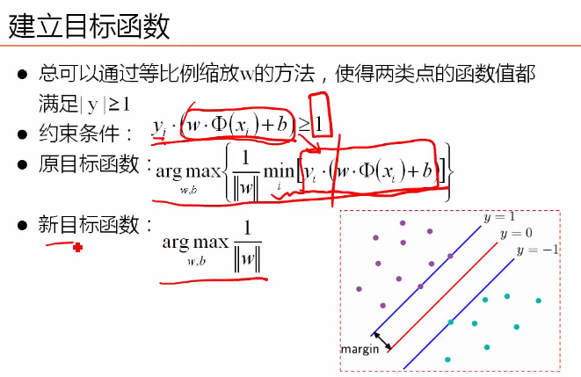

这是一个巨大的变化：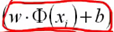我们调整w的值总可以使得>=1或者<=-1;然后乘以预测值y(i) (y(i)是=正负1的)，so，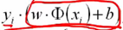是>=1的；然而原目标函数的极小值这里就得到是1了！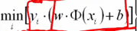这一坨是等于1的，然后原问题就转化成求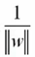这一项的极大值！

在这里为什么和1做比较呢？为什么让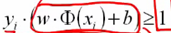这个>=1呢？

其实和2做比较也是可以的，我们可以调整w的值使得式子等于2，然后最后就得到求2\*的极大值，so，是为了让最后结果尽可能简化！方便推导而已！

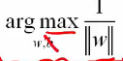这里边b早被我们消去了，所以SVM最重要的就是找直线的方向，w确认那个方向，b决定它的位置。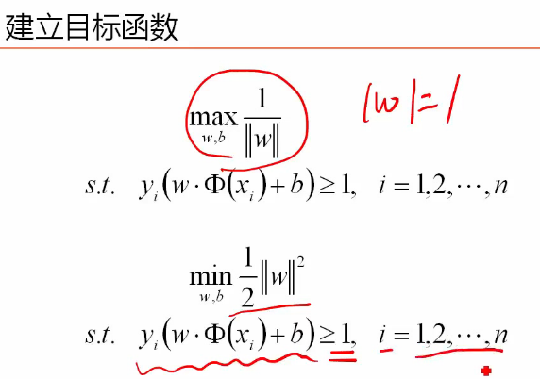

要求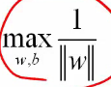的最大值，其实就可以转化为求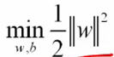的最小值，这可以转化为二次规划问题，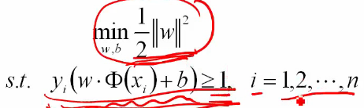带不等式约束，求这个东西的极值。最原始的Lagrrange乘子法就可以用在这个地方，我们可以给这n个不等式的东西给定n个参数 alpha1、alpha2……alphan带进去！

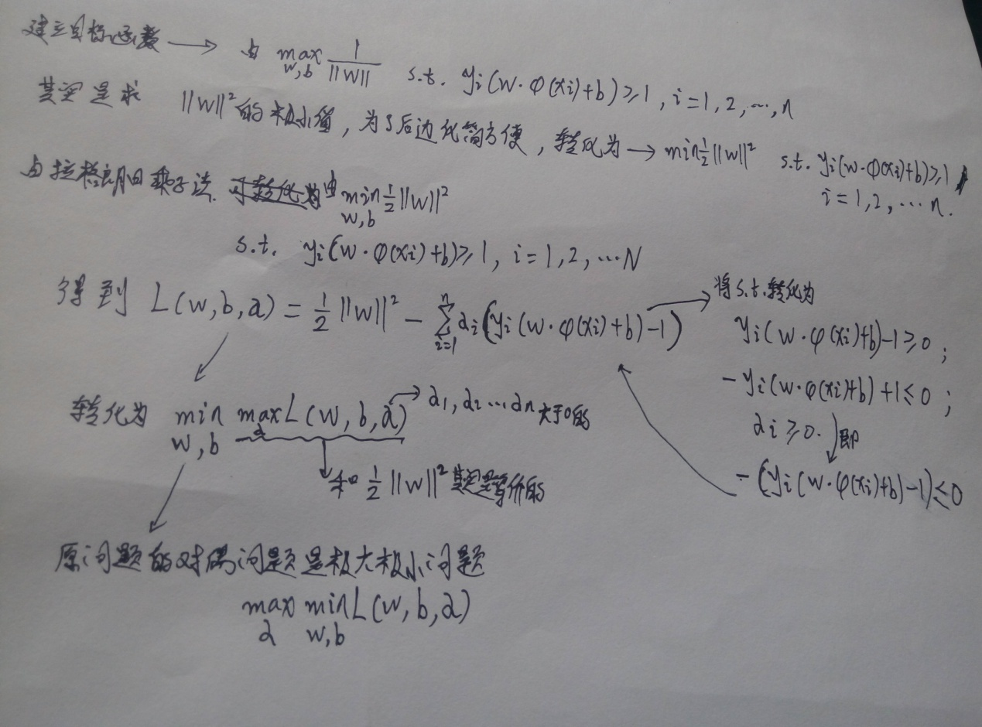

Alpha(i)>=0是Lagrrange乘子的要求。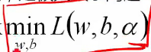是Lagrrange对偶函数，让对偶函数取极大，也就得到了原始问题求极小的过程。

得到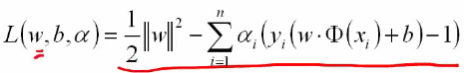之后，如何求解呢？先对w求偏导，得到一个w关于b的式子，回带回去就只变成一个关于alpha的函数了。对alpha求参数，用的SMO算法。

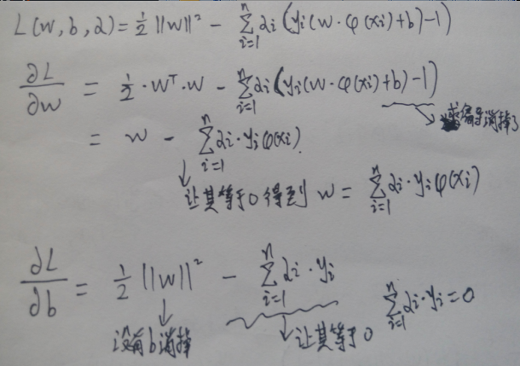

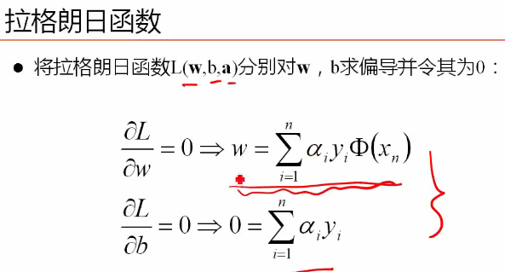

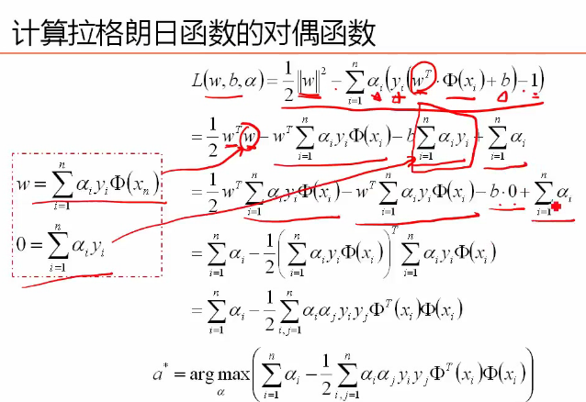

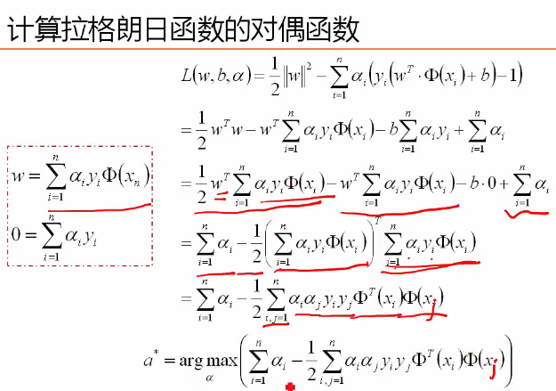

最后将alpha\*求出来后带入到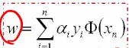中求出w的值，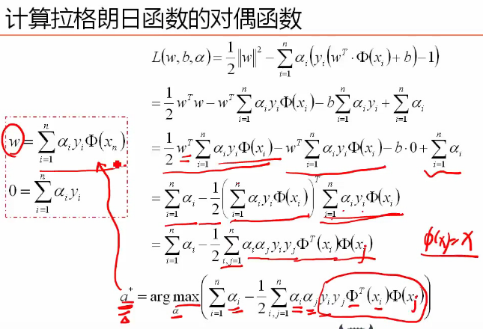

SVM当中的难度：

目标函数怎么建立出来的？

凸优化本身怎么回事？

拉格朗日函数与其对偶函数

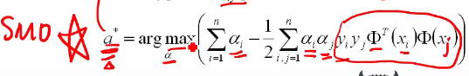

计算alpha的东西本身就是SMO能够搞定的！

扩展问题，如果对SVM里边的参数做一点点分析，得到一些其他的目标函数与改进应该怎么做呢？

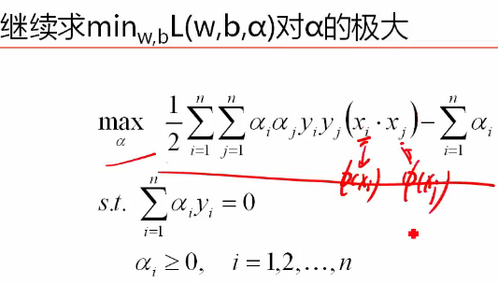

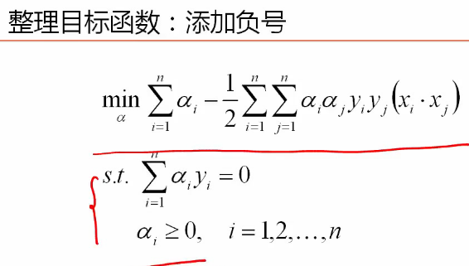

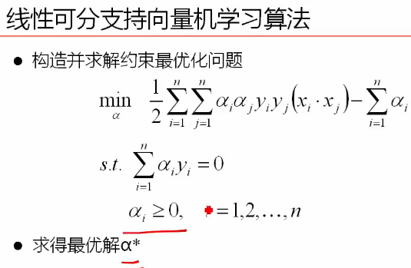

我们知道alpha其实就是Lagrrange乘子，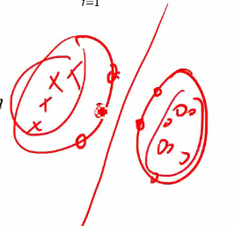又可以了解到只有支撑向量的alpha是不等于0 的，其他的点的alpha都是等于0的，

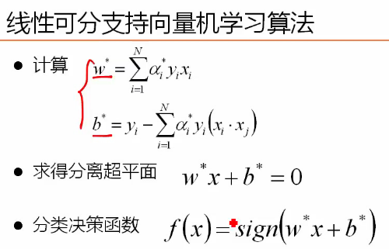

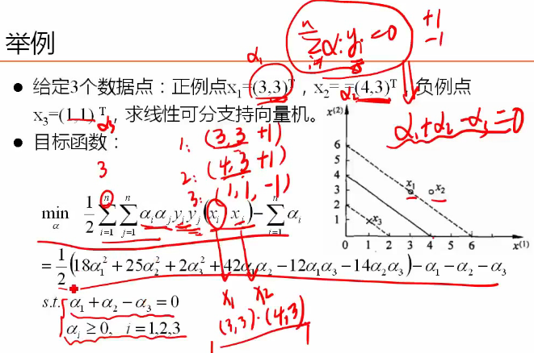

N=3，Alpha1是点x1,alpha2是点x2，alpha3是点x3，其实就是求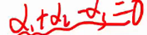，三元二次方程，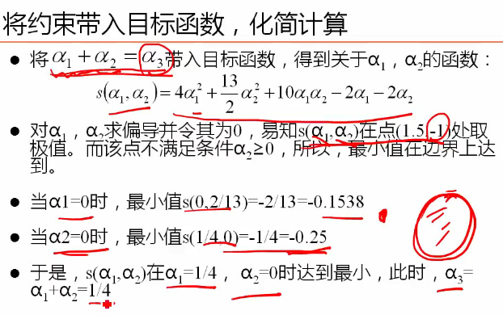

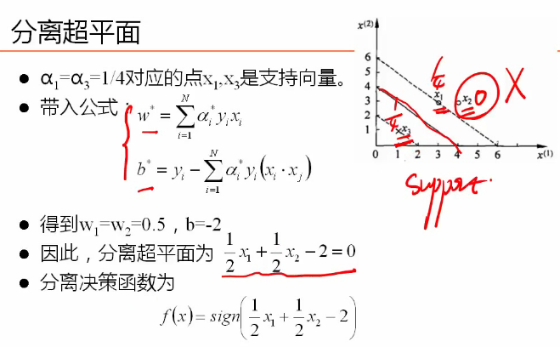

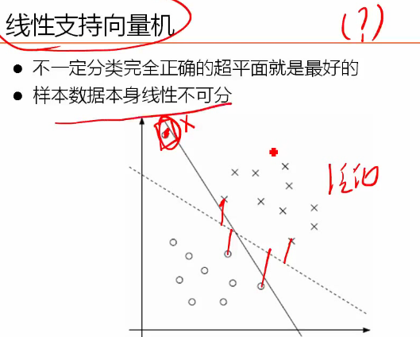

本身线性不可分的话，加入松弛因子，允许你犯错误，但是不能犯太大的错误。所以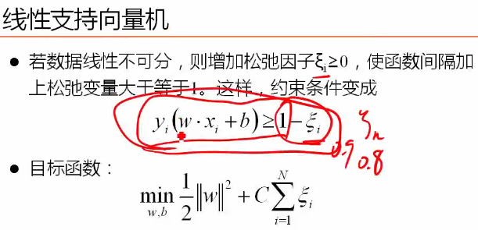

不能太大，所有加和不能太大，C是容忍度。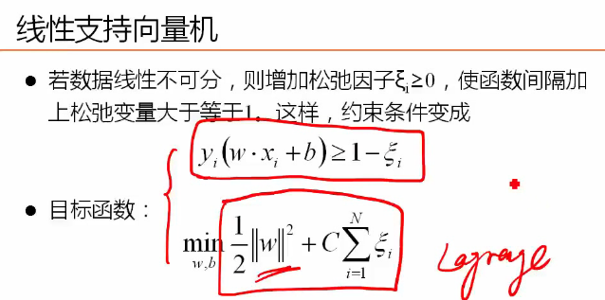仍是一个带不等式约束的二次规划问题，仍然可以用Lagrrange乘子法去求解。

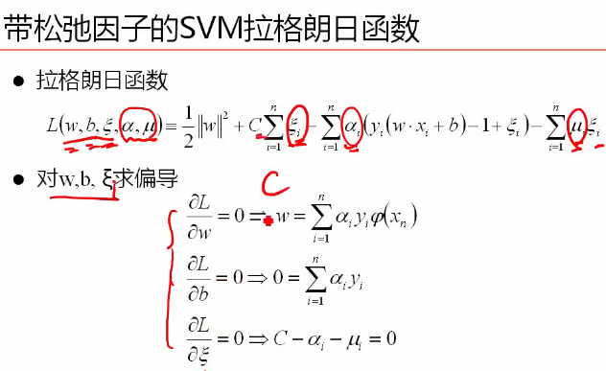

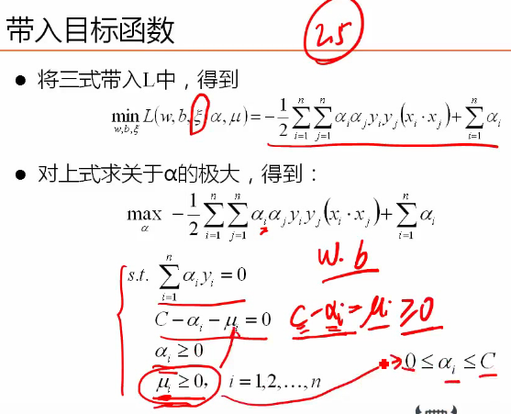

我们不关心，对应的u(i)我们也是不关心的。

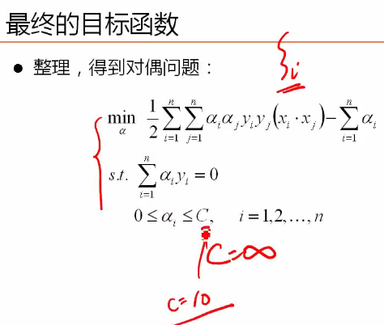最终被消去，得到的多了一个C，如果C是无穷大的话，那么这就是线性可分支持向量机；如果C是某一个值，比如是10，alpha(i)就有一个范围，就是线性支持向量机(允许犯错误)。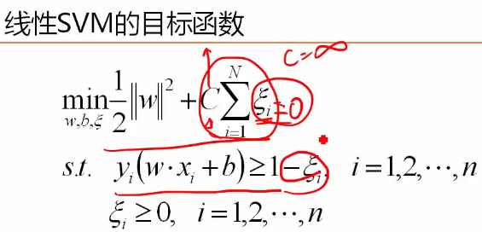

如果C是无穷大，那么无论多么小最终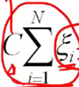的值都非常大，就是最不能容忍犯错误，也就是必须等于0，也就变成线性可分支持向量机。

所以不管是线性可分的，是硬间隔还是软间隔的，它的算法就多一点，约束时候的alpha不让它大于C就好，所以他们的求解完全一致。

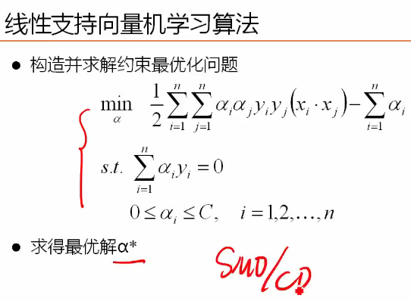

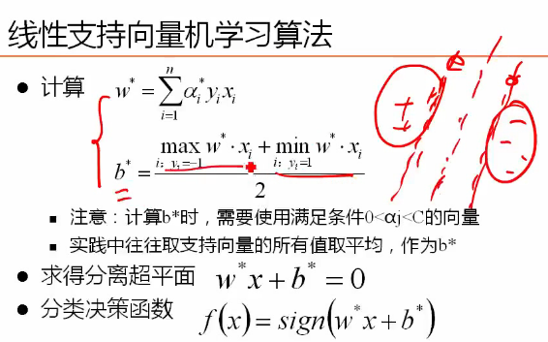

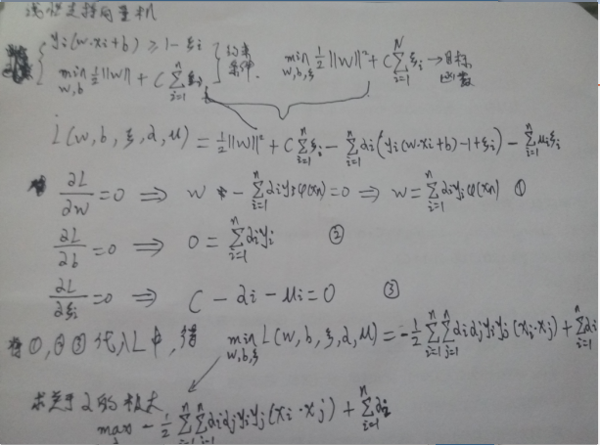

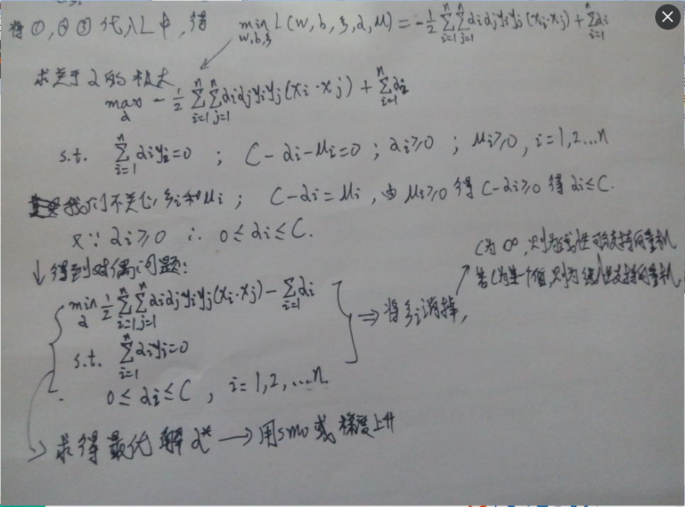

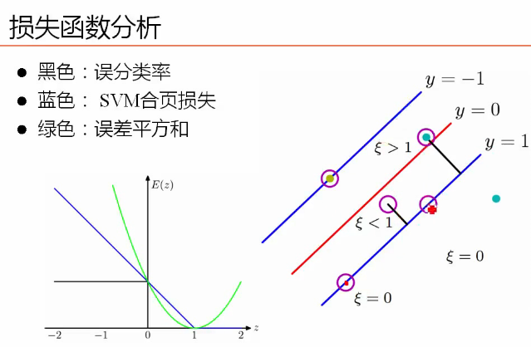

面试题，C怎么取？惩罚项怎么回事？

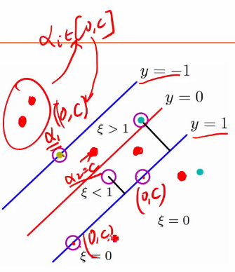支撑向量点都是(0,C)的，比如alpha1落在支撑面的西北方向就是对的，落在支撑面的东南方向都是有惩罚的，有惩罚的点例如alpha2惩罚系数都是等于C的，对于正例也同样适用。

所以它的损失函数是，样本点到超平面绝对值比1大那就没惩罚，但是一旦比1小时，就有惩罚了;0-1之间时本来是分对了，但是仍然会有惩罚不过比较小而已，但是如果越来越小，惩罚项会越来越大，即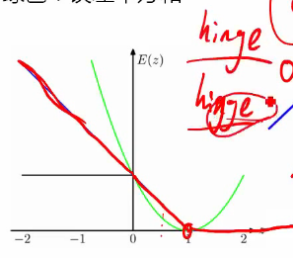合页损失或称为铰链。当然我们可以调整，如果分对了就没有损失，如果分错了就有损失，就是图中黑色的线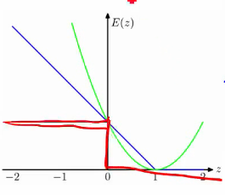即阶跃函数，它才是最正常的误分类函数。

如果用平方和误差，如果等于1正常的没有损失，一旦不等于1那就有损失，即绿色曲线。

Y=w\*x+b,这个相当于将导弹运载过去，然后将x变成由φ(x)，φ(x1,x2)做它们两个的点乘，认为是x1和x2的核函数，我们就做了一个原子弹！

例如在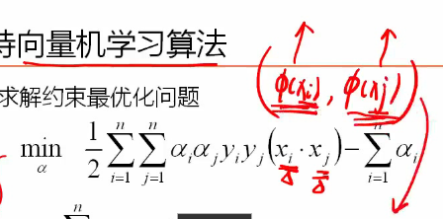当中，我们根本不用关心<φx(i), φx(j)>映射之后变成了啥样，我们只需要将连个值带入然后求点乘，那好办了，我就真的造一个核函数关于x(i)和x(j)的，直接代替映射函数φ ，甚至我们就不知道φ长什么样子，我们直接造一个xi和xj的相似度函数（其实要求形成的矩阵是要正定方阵的，由Mercer定理保证的），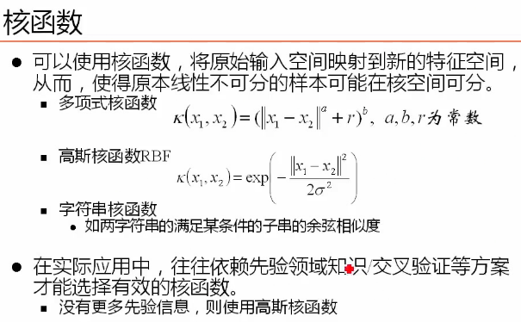

高斯核函数的几何意义：

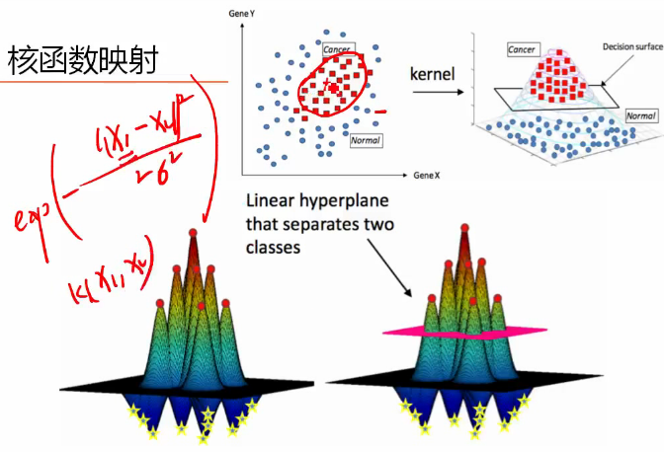

假设红色正例。X1正例，x1与x2的比较近的时候，|x1-x2|/2\*σ的平方就比较小，然后取负号然后exp后结果就比较大；所以离我近的点就能够上来，远的就会下去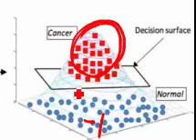中间加上一个超平面就可以将他们分开。

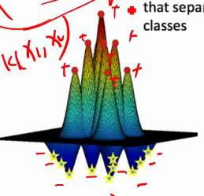通过调整σ，可以得到正的往上边走，负的往下边走；或者搞得σ特别小，就可以让正的上来，其他都上不来。

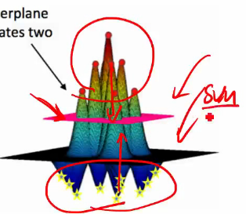如果分成了两个超平面，那么我就用线性支持向量机的方式算一下它到哪个超平面距离最大我就选哪一个。只是加了一个核函数而已。

高斯核函数能力是非常强的，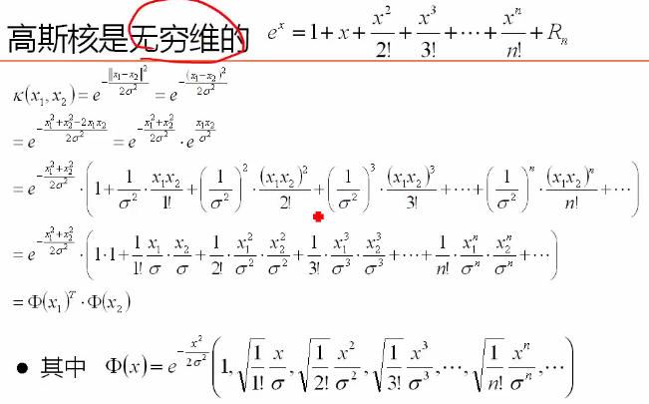

高数当中的泰勒展开式。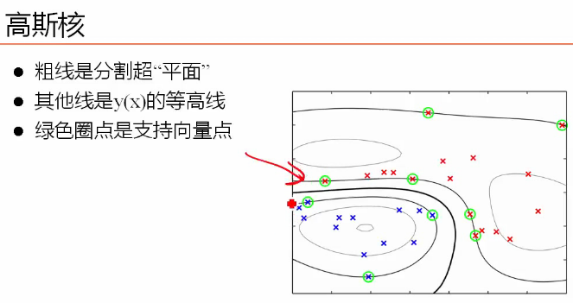

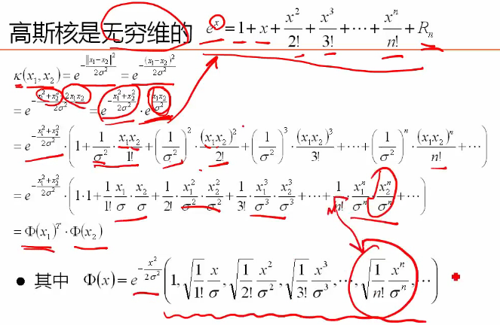

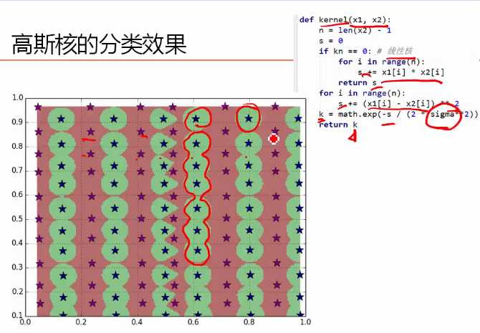

高斯核+SVM非常强大，但千万不要过拟合。

<x1,x2>是指算一下向量x1和向量x2两个样本点的相似度，最最简单的是两个向量点乘的形式，就是线性核。比如点A（8,5,3）和点B（3,2,4）就是8\*3+5\*2+3\*4，就是x1的转置乘以x2，就是点乘。如果是高斯核时，[(8-3)的平方+(3-2)的平方+(3-4)的平方]/(2\*σ的平方)最后取指数。

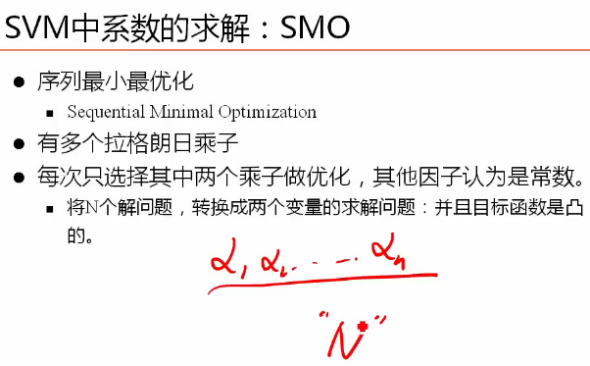

Alpha有n个，这n个alpha求最小值。这是关于alpha的n个变量的二次优化，不容易做啦！选其中的两个出来，选最优的情况，然后再取两个出来选出最优，以此类推；最终要它最小。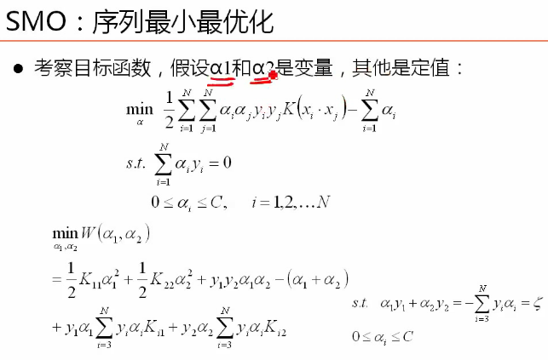

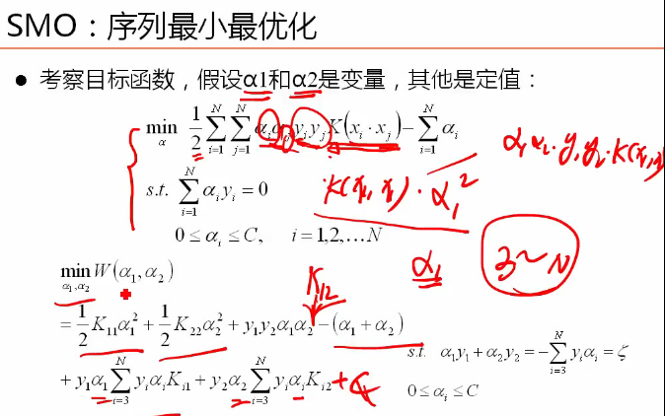

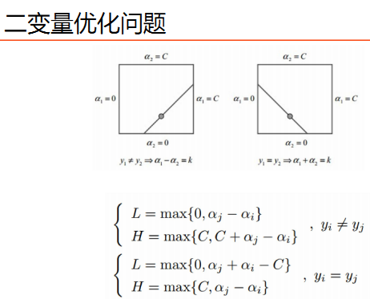

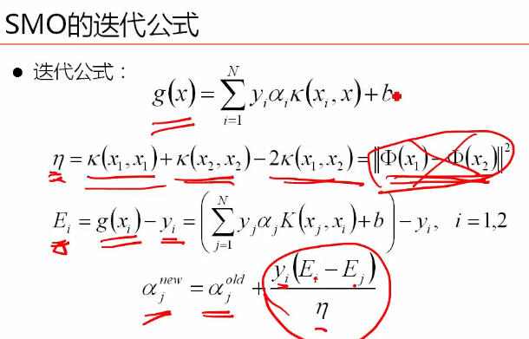

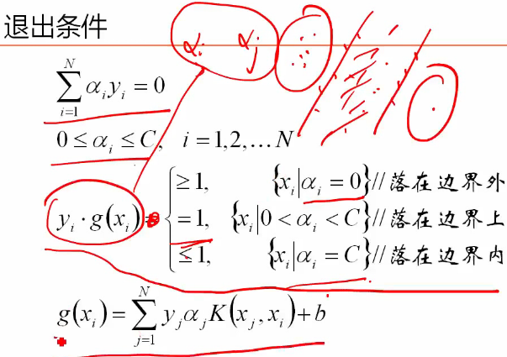

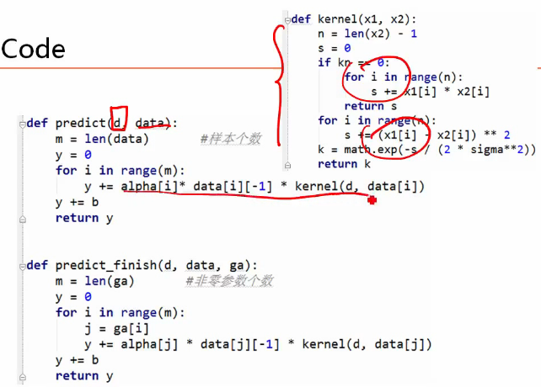

根据data预测d的值是什么。

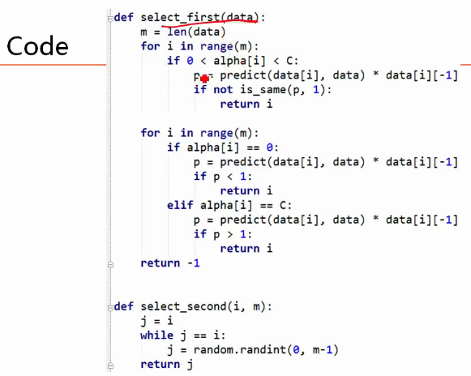

上图是选择第一个alpha的过程，j是随机选了一个，投机取巧了。

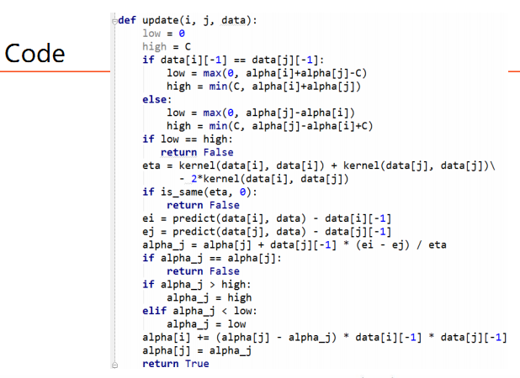

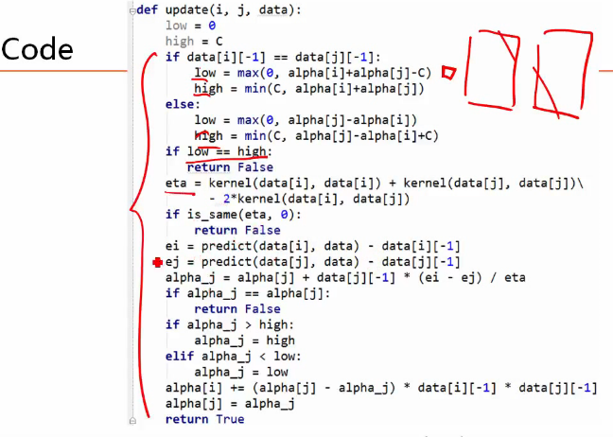

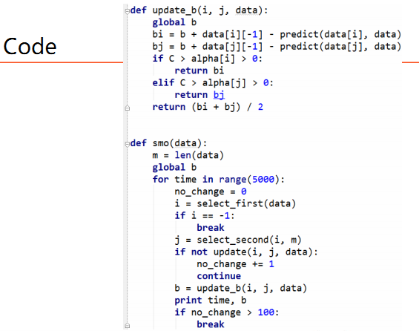

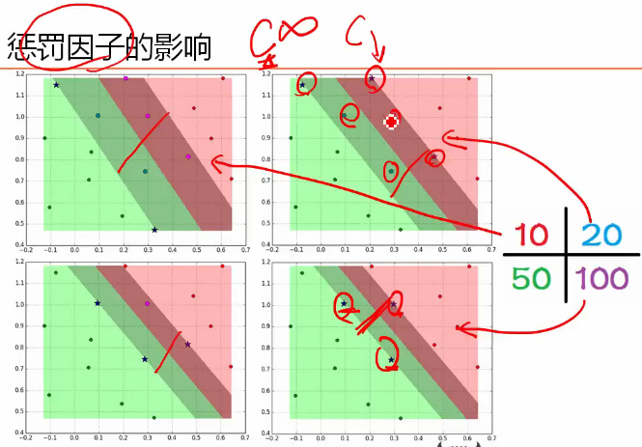

惩罚因子C控制着带宽度，带子越宽泛化能力越好，最稳妥，

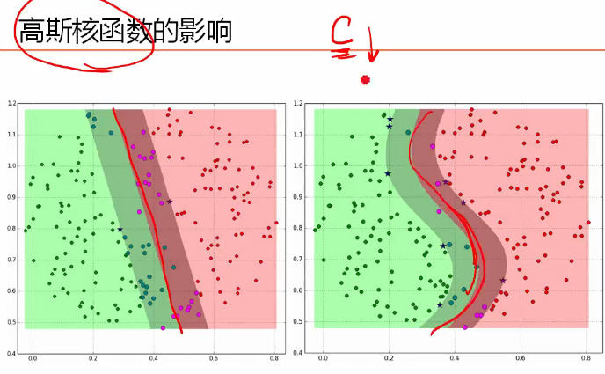

在高斯核当中，C越小同样越容易分开，带宽越窄。当C改变支撑向量也改变。

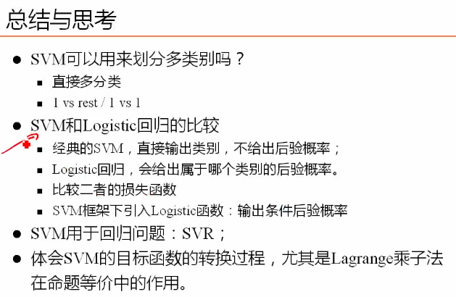

SVM和Logistic Regression都可以用来做分类，那么两者有什么区别呢？

Svm不给输出后验概率LR可以，如果真的想让SVM输出后验概率的话，可以再每次计算每个样本点到超平面的距离将(0,无穷大)化成(0,1)的范围。这种不是最严格的方法，只是投机取巧而已。其实我们可以将SVM结果放入LR当中，用LR输出后验概率。

SVM分类效果还是不错的，不适合在线的去做事情。Random Forest时间复杂度比SVM快的多。RF是秒级的话，SVM可能是分钟级才能得到结果。

SVM可以变成多分类的问题，时间复杂度上是一样的。

SVM火了10年，90到2000年；本身做分类的，然后也可以做回归。Relative VM独立向量机等等RVM；PRML

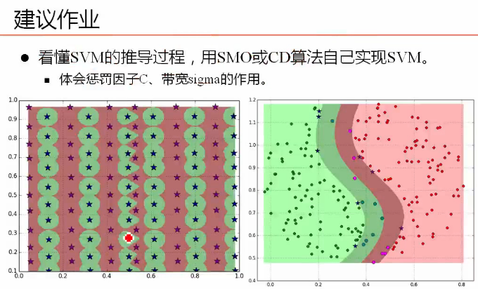

高斯核函数太强了，所以用的时候需要我们调参。

